Развитие математических представлений (ФЭМП) у детей 5-7 лет с особенностями нарушения интеллекта.

Раздел 1 «ВЕСЕЛЫЙ СЧЕТ» (Количество и счет)

Детям с нарушением интеллекта важно видеть предметы руками и глазами.

1. Счет на кухне:
· «Принеси мне одно яблоко».
· «Сколько морковок нам нужно для супа? Давай посчитаем: 1, 2, 3...»
· «Поставь на стол столько тарелок, сколько людей будет обедать (мама, папа, ты)».

2. Игра «Найди пару»:
· (Картинка: носок ищет пару, варежка ищет пару).
· Перемешайте носки или варежки. Пусть ребенок подбирает пары. Спросите: «Сколько получилось пар? А сколько всего носков?».

3. Стихи-считалочки:
Раз, два, три, четыре, пять —
Вышел зайчик погулять.
(Загибаем пальчики на каждую цифру).

Раздел 2: «ФИГУРЫ-НЕВИДИМКИ» (Геометрические формы)
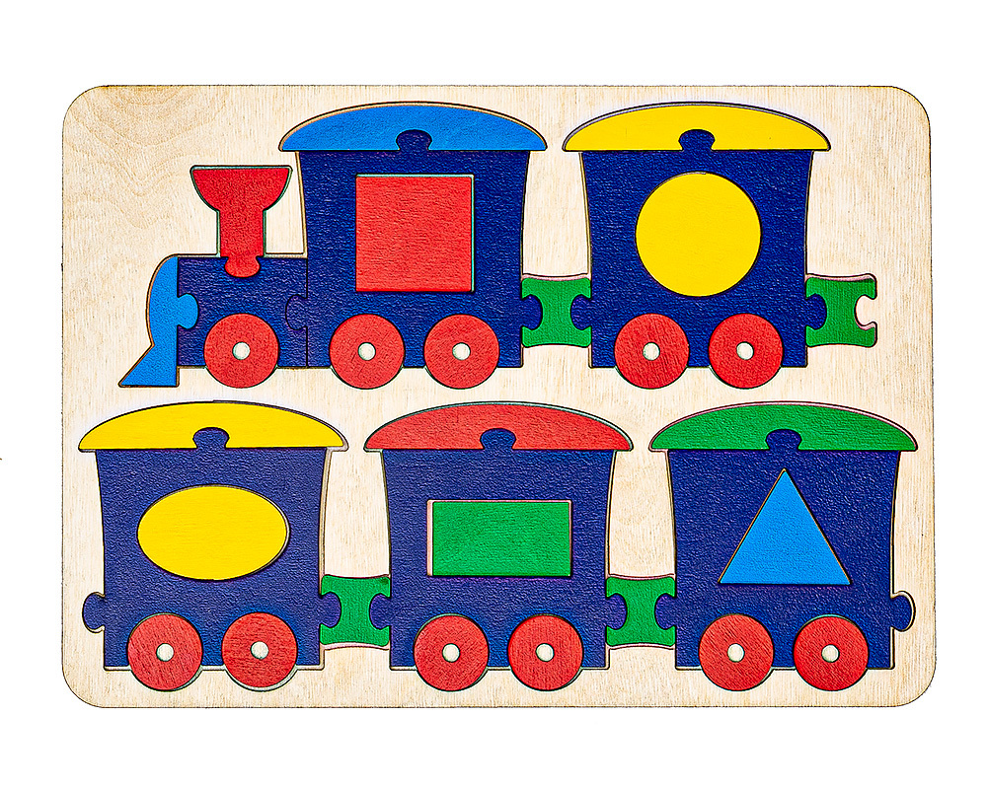
Ищем фигуры вокруг нас!

· Круг: Похож на солнышко, колесо, тарелку.
· Игра: «Найди в комнате всё, что похоже на круг» (часы, мяч, пуговица).
· Квадрат: Как окошко, как кубик.
· Игра: Постройте башню из квадратных кубиков.
· Треугольник: Крыша у домика, гора, косынка.
· Игра: «Спрячь мышку» — накрой треугольник (крышу) на квадрат (домик).

Пальчиковая гимнастика «Строим дом»:
Молотком стучу, стучу, (стучим кулачком)
Сто гвоздей заколочу.
Буду строить дом, дом, (руки над головой «крыша»)
Будем жить в нем втроем. (хлопки)
Раздел 3: «БОЛЬШОЙ - МАЛЕНЬКИЙ» (Величина)

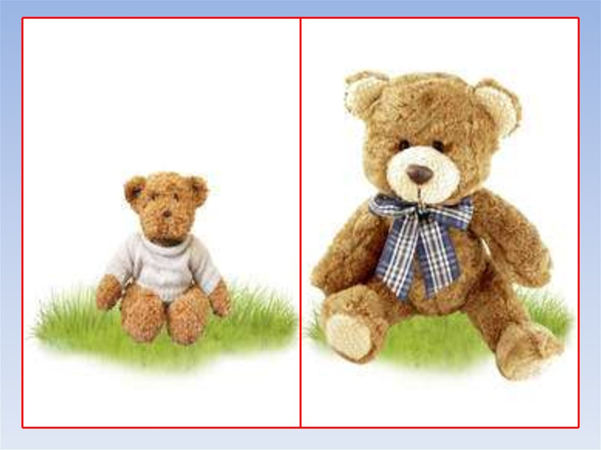


Учим понятия на примере сказок.

Вспомните сказку «Три медведя»:

· У Михайло Ивановича ложка большая, а у Мишутки — маленькая.
· Папин стул высокий, а сыночкин — низкий.

Играем с водой:
В ванной дайте ребенку разные баночки (маленькую и большую). Переливайте воду. Спросите: «В какую баночку поместилось больше воды?».

Раздел 4: «ГДЕ СПРЯТАЛСЯ Котик?» (Ориентировка в пространстве)

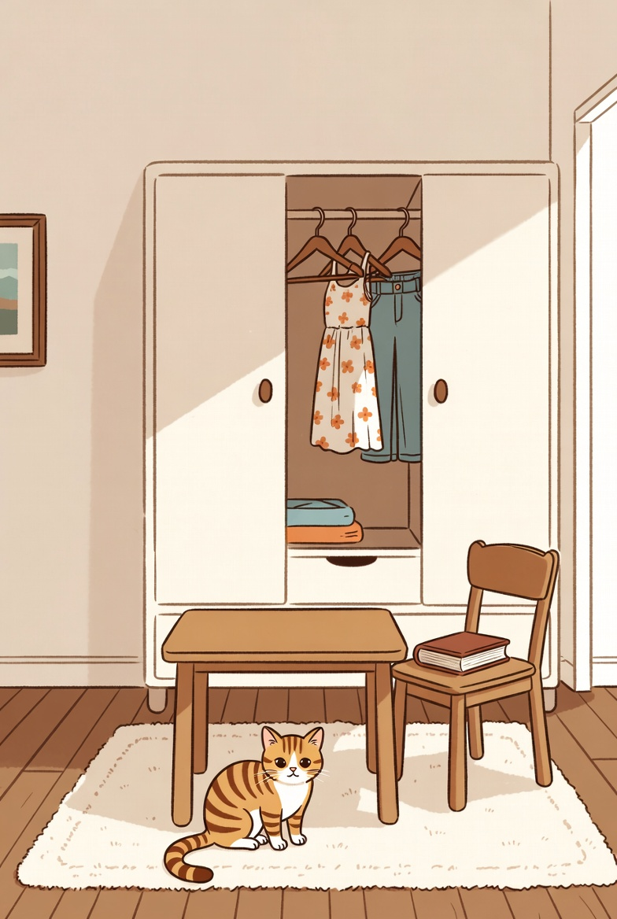

Ребенок должен понимать, где находится предмет. Играем каждый день:

· «Положи машинку на стол».
· «Спрячь книжку под подушку».
· «Поставь обувь около двери».
· «Достань носочки из ящика».

Раздел 5: «КОГДА ЭТО БЫВАЕТ?» (Время)

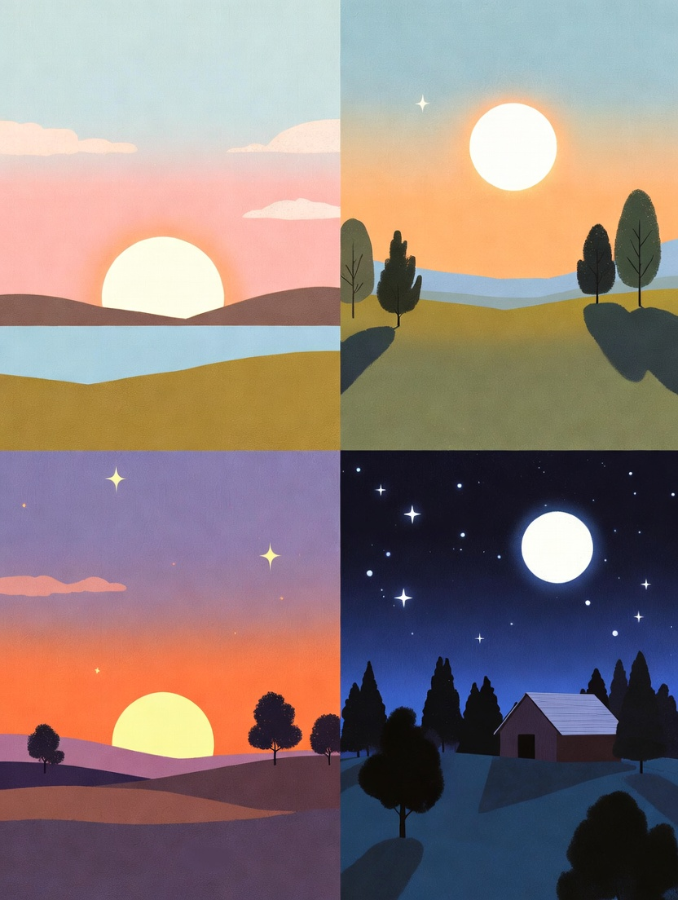

Для детей с нарушением интеллекта время — самое сложное понятие. Привязывайте режимные моменты к картинкам:

· Утро: Мы проснулись, чистим зубы, идем в садик. (Картинка: желтое утро).
· День: Мы гуляем, обедаем, спим. (Картинка: яркое солнце).
· Вечер: Мама пришла с работы, смотрим мультик, купаемся. (Картинка: солнце садится).
· Ночь: Все спят. (Картинка: звезды).

